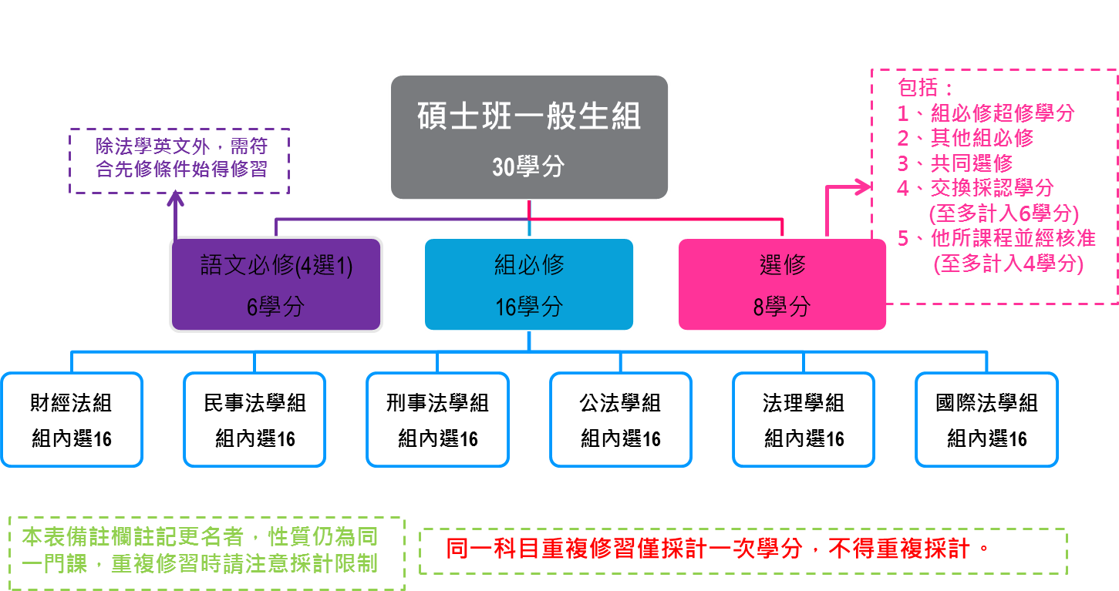

※備註：碩士班一般生組學生修習注意事項
一、（一）碩士生一般生組學生至少修滿30學分（包括語文必修6學分及該組必修16學分），且通過「學術研究倫理教育課程」及「學位論文考試」方得畢業。
（二）修習上述4選1語文必修課程（法學英文除外），須符合下述先修條件：
1.曾在本校或他校大學部修習德文、日文、法文語文2學分以上，成績及格者。
2.曾在其他單位修習前述語文課程30小時並經本系核定者。
3.具下列語言能力證明：
（1）財團法人交流協會日本語文能力N4。
（2）德語檢定考試Zertifikat Deutsch A1。
4.由碩士班語文課程授課老師核定者。
二、依本校學術研究倫理教育實施辦法規定：自106學年度(含)起入學之碩博士班學生應透過臺灣學術倫理教育資源中心網站自我學習「學術研究倫理教育課程」並通過總測驗，經出示修課證明始得申請學位論文考試。
三、（一）選修與本校（院）（系）簽訂學術交流合作協定之外國校（院）（系）課程者，得依相關規定申請學分採認，採認上限為6學分，採認之學分視為他組選修學分。
（二）於本校（院）（系）簽訂學術交流合作協定之外國大學法學院修讀雙聯學位者，得依前款規定採認他組選修學分外，另得採認語文必修6學分。
四、如因撰寫論文之必要而修習本校他所課程，需先申請指導教授及系主任核准後，始得計入畢業學分中之他組選修學分內，並以4學分為限。
五、除前述2點外，畢業總學分之計算，以本系開設之課程為限。
六、107學年度(含)起入學之碩博士班學生，重複修習同一科目名稱，畢業學分僅採計一次，不得重複採計。科目備註欄註記更名者，性質仍為同一門課，重複修習時請注意採計限制。
七、本系碩士班法律專業組學生，另請參閱碩士班法律專業組課程科目規劃表之修習注意事項，不適用上述規定。

